《太阳能集热器的热性能测试计量规范》
（实验报告）
项目单位：益科博能源科技（上海）有限公司
测试单位：上海市计量测试技术研究院

二○一○年二月三日

益科博光热转换效率测试试验项目报告

1测试目的
本次测试的主要目的是通过测量益科博模块定日阵聚焦光热子系统MH-CST中的管路进出口温度、介质流量等参数，得出核心技术性能——额定光热转换效率（在太阳直照辐射强度为1000W/m²及出口工作温度为300℃条件下的MH模块光热转换效率）。

2 测试依据
参照ASTM E-905-87 （Reapproved 2007）Standard Test Method for Determining Thermal Performance of Tracking Concentrating Solar Collectors（跟踪型太阳能聚焦集热器热性能测试方法）
参照《太阳能集热器热性能测试计量规范 第一部分：单轴跟踪式抛物面聚光型太阳能集热器系统》（征求意见稿）

3. 测试条件
本次测试必须在系统处于准稳态状态条件下才能进行。

3.1准稳态定义
参照标准ASTM E-905-87及《太阳能集热器热性能测试计量规范 第一部分：单轴跟踪式抛物面聚光型太阳能集热器系统》（征求意见稿），测试条件需达到准稳态状态(quasi-steady state)，效率测试数据方视为有效。准稳态条件定义见3.1.1-3.1.6，同时满足以下条件视为准稳态状态存在，且被测系统在准稳态状态下持续5分钟及以上方可得到测试数据。

3.1.1准稳态条件 1——MHST系统管路进口温度的稳定条件
测试时间内MHST系统管路进口温度变化小于0.2℃。

3.1.2准稳态条件 2——MHST系统管路出口温度的稳定条件
测试时间内MHST系统管路出口温度变化小于0.4℃

3.1.3准稳态条件 3——MHST系统管路中质量流量的稳定条件
测试时间内MHST系统管路中的流量变化小于1%。

3.1.4准稳态条件 4——日照直射光强度的稳定条件
测试时间内日照直射光强度变化小于。

3.1.5准稳态条件 5——准稳态环境温度的稳定条件
测试时间内环紧温度变化小于。

3.1.6准稳态条件 6——准稳态平均风速要求
准稳态要求平均风速<4.5m/s。

3.2 测试期间对太阳直照光强度和变化要求
太阳直射光强度最小值大于630W/m²，变化峰-峰值小于200W/m²。

3.3测试地点
中国海南三亚荔枝沟科技工业园区停车场西北角，北纬 18 17'51.2419"N 东经 109 29'36.5987"E 海拔 14米。

4测试仪器

4.1太阳辐射计
生产商：Kipp&Zonen公司 型号：CHP1
主要技术指标：
    - 响应：7.84μV/W·m²
    - 阻抗：28.11Ω
    - 温度：22±2℃
    - 精度：±1.0%
Kipp&Zonen太阳辐射计由位于瑞士达沃斯的世界辐射中心的世界标准组织（WMO）使用以太阳作为辐射源的“标准辐射仪PMO2”进行定期校对，并由世界辐射中心维护保养。WMO技术法规规定，PMO2的读数是世界辐射测量基准(WRR)。WRR相对于“绝对标准”的误差为±0.3%。该校准在瑞士达沃斯（北纬46.8143度，东经9.8458度，海拔1588米）进行。

4.2温度传感器
温度传感器厂商： 上海德阳东宏仪表有限公司
4.2.1 Pt100铂电阻
等级 | 使用温度范围 | 允许偏差
A | -200～650℃ | ±(0.15℃＋0.002ㄧtㄧ）

4.2.2 K型热电偶
等级 | 使用温度范围 | 允许偏差
Ⅰ | -40～1100℃ | ±1.5℃或±0.4%ㄧtㄧ

4.3 流量计
厂商 天津流量仪表有限公司 型号 LWGY-6
主要技术指标
- 介质温度：－20～＋120℃
- 环境温度：－20～＋50℃
- 精确度：±1.0％
- 传感器适用于在工作温度下粘度小于5×10⁻⁶m²/s的介质

4.4导热介质
陶氏公司(DOW CHEMICAL)的合成导热油 型号DOWTHERM-A。（参见附录A5）
E-cube 能源科技三亚太阳能光热实验中所使用的流量计和温度传感器经我院校准和检定；直照光太阳辐射计原厂标定（在原厂校准期限内）；导热油参数采用DOWTHERM-A 原厂参数，其指标满足ASTM E-905-87 太阳能光热测试对仪器的要求。

4.5测试仪器溯源情况
4.5.1太阳辐射计
4.5.2温度传感器（包括Pt100铂电阻和K型热电偶）
4.5.3流量计
4.5.4导热介质
5测试步骤

5.1系统安装图
图 1 系统安装图

5.2测试步骤
- 清洁MH反射玻璃。
- 清洁太阳辐射计入射窗口。
- 打开调节阀门，启动系统油泵。
- 启动测量系统。
- 启动跟踪系统并确认MH工作在正常聚焦跟踪的状态下。
- 调节太阳辐射计支架，以保证有效测量直照光。
- 根据测量系统中太阳辐射计读数、流量读数和测试大纲中对流量的要求，调节管路中的流量阀，使系统在一定流量下稳定运行。
- 根据系统记录，分析满足系统测试条件的数据，计算系统效率。
三亚太阳能光热转换效率实验主要步骤参照标准——跟踪型太阳能聚焦集热器热性能标准测试方法ASTM E-905-87 （Reapproved 2007）Standard Test Method for Determining Thermal Performance of Tracking Concentrating Solar Collectors及《太阳能集热器热性能测试计量规范 第一部分：单轴跟踪式抛物面聚光型太阳能集热器系统》（征求意见稿），其方法科学可靠，能够客观评估MH光热性能。

6测试结果
6.1 效率计算方法
MH接收的太阳辐射P_{in}
（1）
式中：为太阳直照光辐射强度，单位W/m2
为单台MH反射镜有效面积，单位m2
单台MH有效转换的热功率P_{out}
（2）
式中：m质量，单位kg；
V 体积 单位l；
导热介质在入口温度下的密度 单位kg/l；
为导热介质在测量温度区间的平均比热 单位kJ/kg/K；
单台入口温度 单位K；
单台出口温度 单位K；
单台效率η
（3）
6.2测试结果
6.2.1 T90响应时间测试

表格 1 T90 测试中流量和风速
 | 平均值 | 均方根值 | 峰-峰值 | 变化率
流量 | 113.29 ml/s | 0.11ml/s | 0.36ml/s | 0.31%
风速 | <4.5m/s
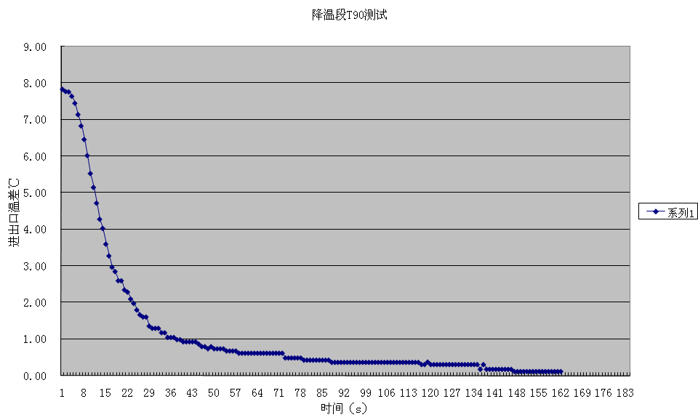
图 2第15 台入口出口降温段温差响应
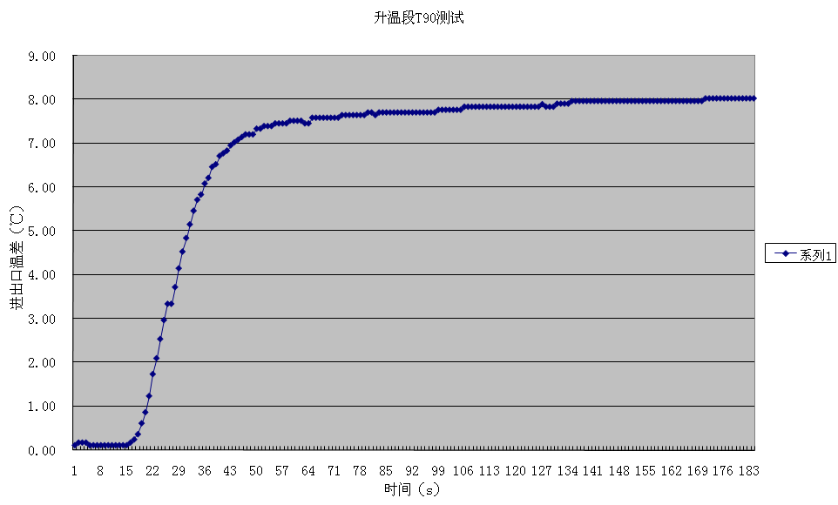
图 3第15 台入口出口升温段温差响应

表格 2 初始态末态温差
 | 初始态温差 | 峰-峰值 | 末态温差 | 峰-峰值
降温段数据 | 8.069 | 0.31 | 0.12 | 0.06
升温段数据 | 0.12 | 0.06 | 8.07 | 0.24

T90的实测结果为上升段45秒，下降段50秒，因此当被测系统在准稳态状态下稳定运行5分钟之后，认为系统进入准稳态。

6.2.2 实时效率

测试时间 |  | 30-Jan-10 | 16:03:30-16:10:30
名称 | 单位 | 平均值 | 最大值 | 最小值 | 峰-峰值 | 标准差
T_{in} | ℃ | 61.92 | 61.97 | 61.87 | 0.098 | 0.027
T_{out} | ℃ | 69.25 | 69.39 | 69.09 | 0.301 | 0.084
q | ml/s | 114.92 | 115 | 114.88 | 0.119 | 0.032
E_{s.DN} | W/m² | 740.21 | 755.02 | 728.91 | 26.11 | 6.5
Cp | kJ/(kg·K) | 1.702
Ｔ_{ｃａｖ} | ℃ | 90
ρ | kg/m³ | 1027.186
Ar | m² | 2.76
η（实测） | % | 72
参考文献
ASTM International, Designation: E 905 – 87 (Reapproved 2007)
《太阳能集热器热性能测试计量规范 第一部分：单轴跟踪式抛物面聚光型太阳能集热器系统》（征求意见稿）

附录A . 测试仪器和设备

A.1风速仪
型号FLUKE 925 系列号：S/N 9800453
测量功能和测量指标
量程：0.4至25.00米/秒，精度±2%，分辨率0.01米/秒。

A.2太阳辐射计
Kipp & Zonen是太阳辐射和天空辐射监测方面的专家，光谱范围覆盖紫外波段到远红外波段。为气象学、气候学、水文学、工业、可再生能源、农业和公共卫生等领域，提供行业领先的太阳能辐射及大气属性监测设备。其日太阳辐射计被应用于全球各地的气象监测网。
此外，Kipp & Zonen依靠自身的专业技术以及与科学界的紧密联系，为监测大气属性提供了高端的解决方案，涉及平流层臭氧、紫外光谱、悬浮颗粒、温度曲线、蒸散、云参数及卫星数据的实时收集等。
Kipp & Zonen的使命是满足大气属性（如气候变化、经典气象学、农业、可再生能源及可用水资源预算等）监测的需求。
A.2.1 外形尺寸
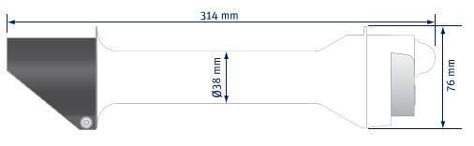
图1：外形尺寸
A.2.2 温度传感器的测量
一个Pt-100 （A型）以及10KOhm的电阻安装在探测器的内部，具体位置见图2. 它们用来提供探测器的温度。
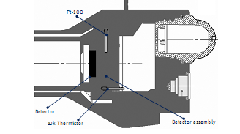
图2：温度传感器的安装位置
用公式1和公式2可以推导出Pt-100和10KOhm热敏电阻的的温度。
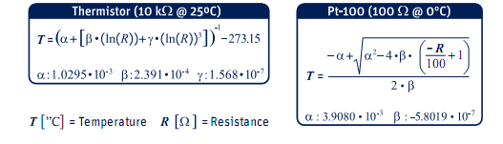
公式1（左图）：温度与热敏电阻阻值的关系
公式2（右图）：温度与Pt-100电阻的关系

A.2.3 辐射计的光学构造
图4示意了辐射计的光学构造。如图所示，完全打开角度是5度，倾斜角是1度。从探测器方位来看，太阳占据着0.5度。仅当太阳完全在倾斜角之内，系统才可能达到100%的响应。理想情况下，追踪精度必须在0.75之内。
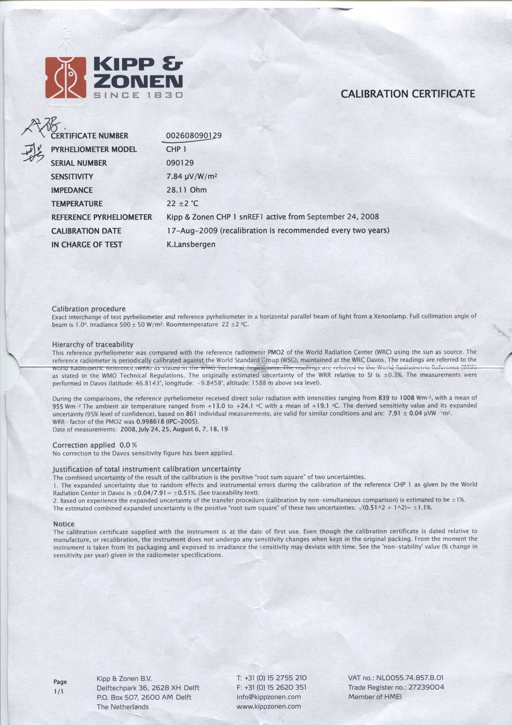

A.3导热油物性参数
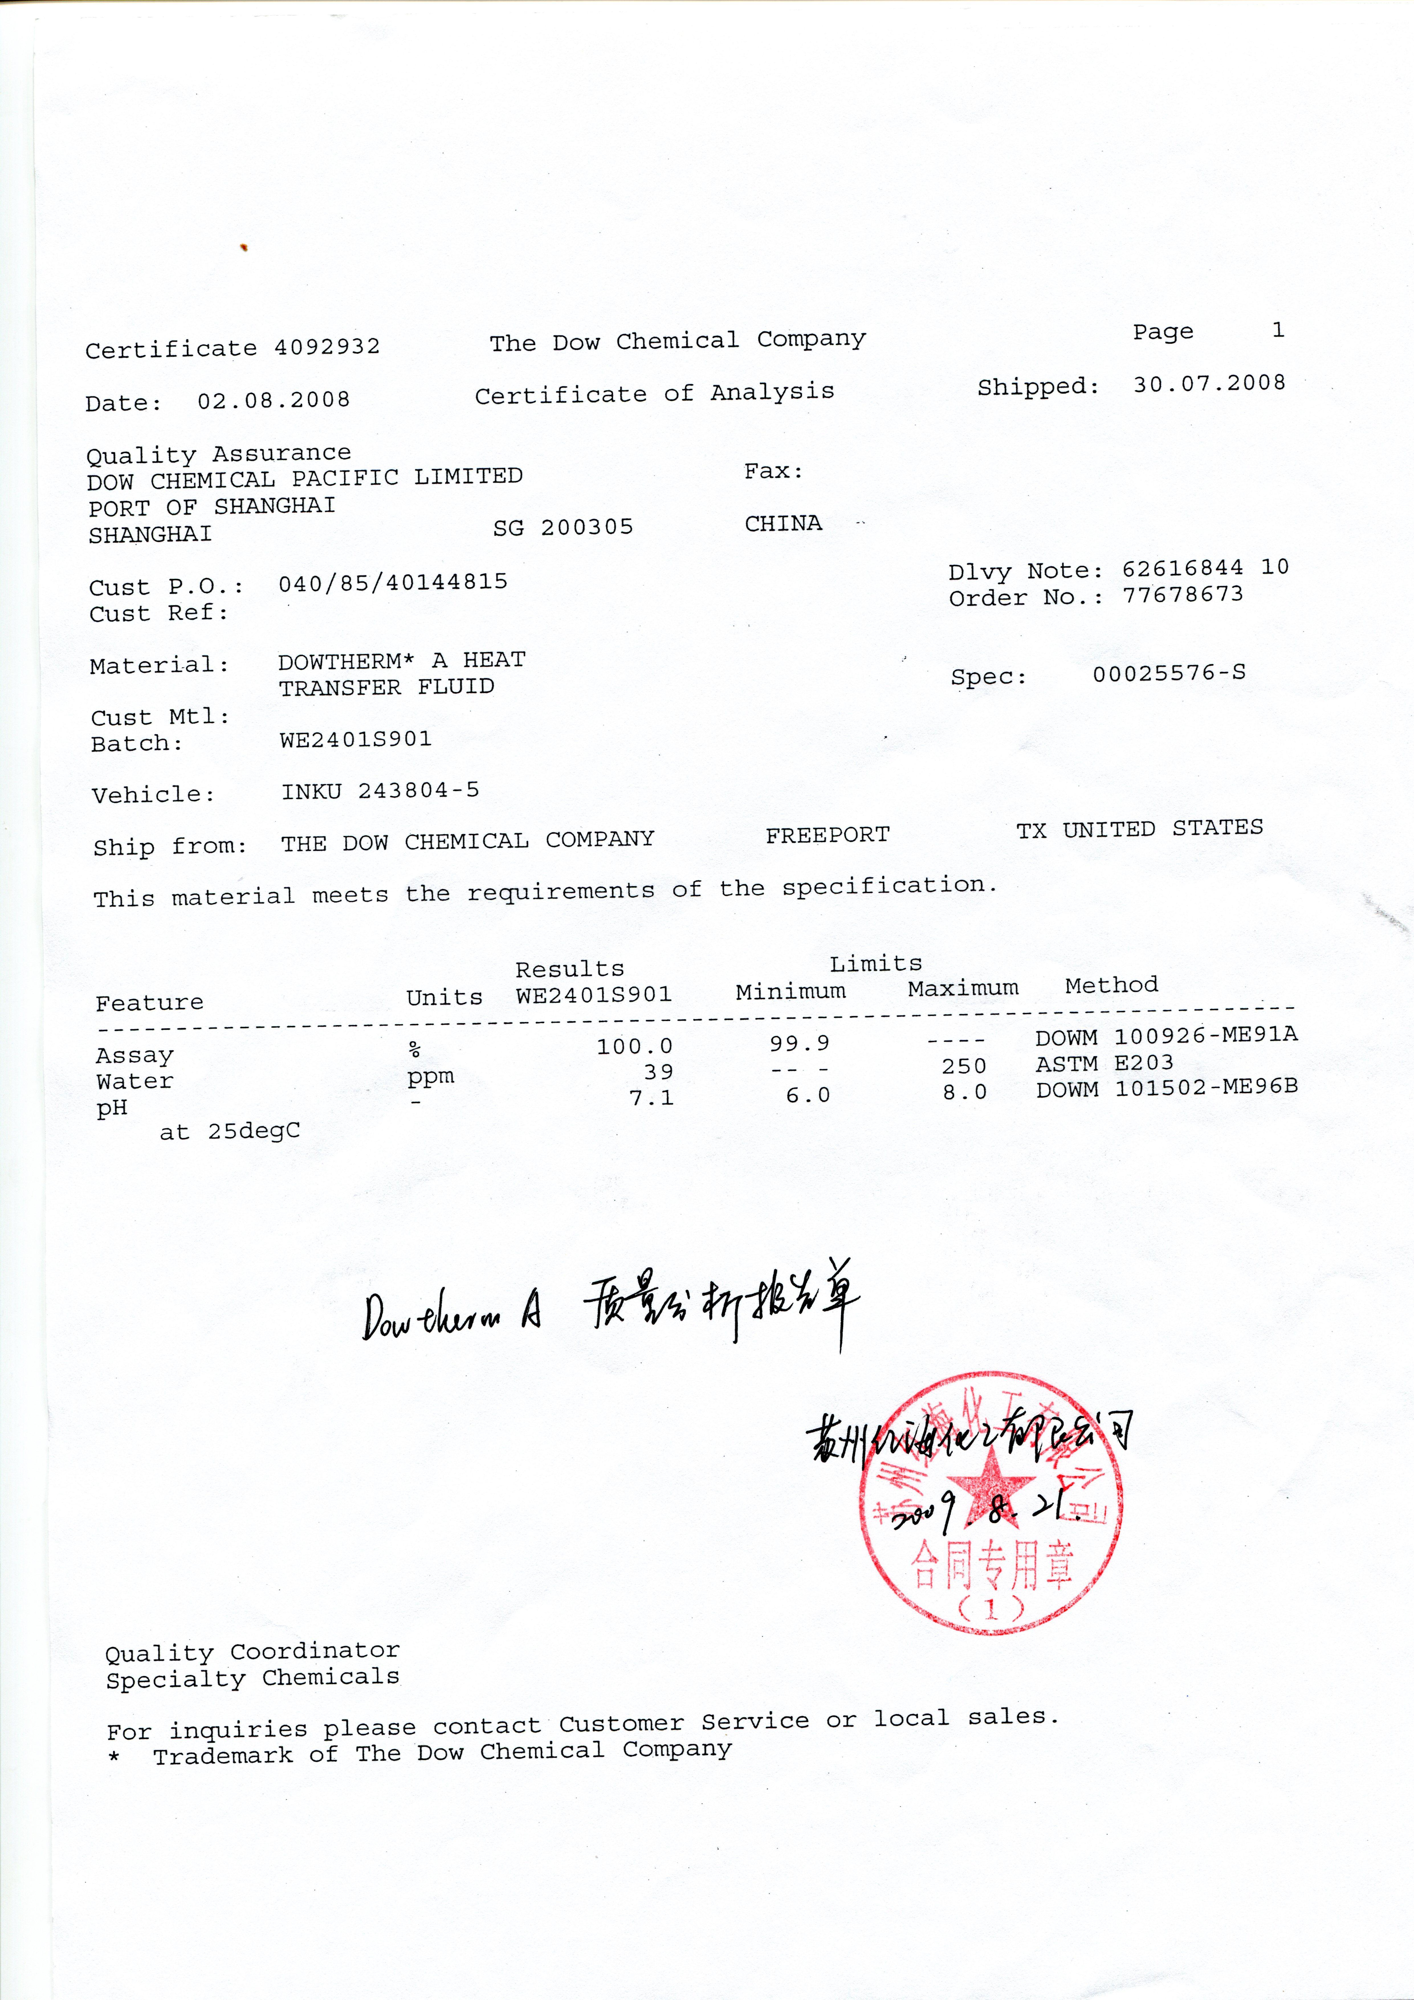

Dowtherm-A
熔点 | 12℃
沸点 | 257.1℃
闪点 | 113℃
着火点 | 118℃
自燃点 | 599℃
密度 | 1056kg/m3
表面张力
20℃ | 40.1
40℃ | 37.6
60℃ | 35.7
临界温度 | 497
临界压力 | 31.34Bar
临界体积 | 3.17l/kg
平均分子量 | 166
燃烧热 | 36053kJ/kg

液相
温度, ℃ | 蒸汽压，Bar | 粘度，mPas | 比热，kJ/kgk | 导热系数，W/mk | 密度，kg/m3
15 | 0 | 5 | 1.558 | 0.1395 | 1063.5
65 | 0 | 1.58 | 1.701 | 0.1315 | 1023.7
106 | 0.01 | 0.91 | 1.814 | 0.1251 | 990.7
155 | 0.06 | 0.56 | 1.954 | 0.1171 | 947.8
205 | 0.28 | 0.38 | 2.093 | 0.1091 | 902.5
255 | 0.97 | 0.27 | 2.231 | 0.1011 | 854
305 | 2.6 | 0.2 | 2.373 | 0.0931 | 801.3
355 | 5.8 | 0.16 | 2.527 | 0.0851 | 742.3
405 | 11.32 | 0.12 | 2.725 | 0.0771 | 672.5

气相
温度,℃ | 蒸汽压，Bar | 液相焓值，kJ/kg | 潜热，kJ/kg | 气相焓值，kJ/kg | 气相密度，kg/m3 | 气相粘度，mPaS | 气相导热系数，W/mk | Z | 比热，kJ/kgK | 比热比
15 | 0 | 4.9 | 407.2 | 412.1 |  | 0.0054 | 0.0075 | 1 | 1.044 | 1.05
65 | 0 | 88.1 | 380.9 | 469.1 | 0.004 | 0.0063 | 0.0104 | 1 | 1.227 | 1.043
106 | 0.01 | 158.1 | 362.7 | 520.9 | 0.0341 | 0.0071 | 0.0129 | 0.999 | 1.366 | 1.038
155 | 0.06 | 251.2 | 341.5 | 592.7 | 0.2583 | 0.008 | 0.0163 | 0.995 | 1.528 | 1.035
205 | 0.28 | 351.2 | 320.2 | 671.5 | 1,179 | 0.009 | 0.02 | 0.982 | 1.681 | 1.034
255 | 0.97 | 458.2 | 297.4 | 755.6 | 3.381 | 0.01 | 0.0238 | 0.954 | 1.829 | 1.036
305 | 2.6 | 572.2 | 271.5 | 843.6 | 9.896 | 0.011 | 0.0279 | 0.908 | 1.976 | 1.042
355 | 5.8 | 693.1 | 240.6 | 933.8 | 22.03 | 0.0122 | 0.0322 | 0.838 | 2.133 | 1.057
405 | 11.32 | 822 | 201.7 | 1023.7 | 45.17 | 0.0138 | 0.0368 | 0.74 | 2.333 | 1.094

